|  |  |  |
| --- | --- | --- |
| ИСПОЛНИТЕЛЬНЫЙ  КОМИТЕТ ХОЗЕСАНОВСКОГО СЕЛЬСКОГО ПОСЕЛЕНИЯ  КАЙБИЦКОГО МУНИЦИПАЛЬНОГО РАЙОНА  РЕСПУБЛИКИ ТАТАРСТАН |  | ТАТАРСТАН РЕСПУБЛИКАСЫ  КАЙБЫЧ  МУНИЦИПАЛЬ РАЙОНЫ  ХУҖА ХӘСӘН АВЫЛ ЖИРЛЕГЕ БАШКАРМА КОМИТЕТЫ |

ПОСТАНОВЛЕНИЕ КАРАР

12 декабря 2016 года с.Хозесаново № 21

Об определении площадок

для проведения фейерверков.

В соответствии со ст. 19 Федерального закона «О пожарной безопасности », постановлением Кабинета Министерства РТ №886 от 02.12.2016 года, Уставом муниципального образование «Хозесановское сельское поселение Кайбицкого района Республики Татарстан» для упорядочения на территории Хозесановского сельского поселения проведения массовых мероприятий , связанных с организацией и проведением салютов и фейерверков, использования пиротехнических изделий в общественных местах , в целях обеспечения общественного порядка , безопасности населения ,объектов инфраструктуры Исполнительный комитет Хозесановскогоо сельского поселения Кайбицкого района Республики Татарстан **постановил:**

1. Определить площадки для применения пиротехнических средств, изделий. ( Приложение №1,2,3)
2. Разместить инструкцию и памятку по применению бытовых пиротехнических изделий на информационных стендах.
3. Обнародовать настоящее постановление в установленном Уставом порядке, а также разместить на официальном сайте поселения в информационно- телекоммуникационной сети «Интернет»
4. Контроль за исполнением настоящего постановления возложить на руководителя исполнительного комитета Хозесановского сельского поселения .

Руководитель исполкома

Хозесановского сельского поселения : С.П. Матвеева

Приложение №1 к постановлению ИК

Хозесановского сельского поселения №21 от 12.12.2016 г.

СХЕМА РАСПОЛОЖЕНИЯ ПЛОЩАДКИ ДЛЯ ПРИМЕНЕНИЯ ПИРОТЕХНИЧЕСКИХ СРЕДСТВ

С.Хозесаново

C:\Program Files (x86)\Microsoft Office\MEDIA\CAGCAT10\j0185604.wmf

350 м

магазин школа

300м

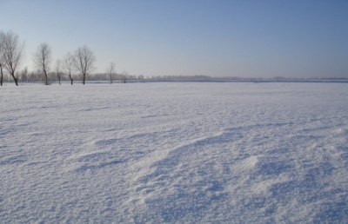

150 м

200 м

C:\Program Files (x86)\Microsoft Office\MEDIA\CAGCAT10\j0205462.wmf C:\Program Files (x86)\Microsoft Office\MEDIA\CAGCAT10\j0205462.wmf

Жилые дома с.Хозесаново Жилые дома с.Хозесаново

Приложение №3 к постановлению ИК

Хозесановского сельского поселения №21 от 12.12.2015 г.

СХЕМА РАСПОЛОЖЕНИЯ ПЛОЩАДКИ ДЛЯ ПРИМЕНЕНИЯ ПИРОТЕХНИЧЕСКИХ СРЕДСТВ

Д.Кушкуль

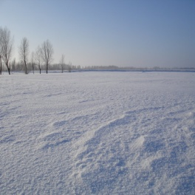 200 C:\Program Files (x86)\Microsoft Office\MEDIA\CAGCAT10\j0185604.wmf

150 м школа

C:\Program Files (x86)\Microsoft Office\MEDIA\CAGCAT10\j0205462.wmf

Приложение №2 к постановлению ИК

Хозесановского сельского поселения №21 от 12.12.2016 г.

C:\Program Files (x86)\Microsoft Office\MEDIA\CAGCAT10\j0185604.wmf СХЕМА РАСПОЛОЖЕНИЯ ПЛОЩАДКИ ДЛЯ ПРИМЕНЕНИЯ ПИРОТЕХНИЧЕСКИХ СРЕДСТВ

Село Турминское

250 м

300м

C:\Program Files (x86)\Microsoft Office\MEDIA\CAGCAT10\j0205462.wmf 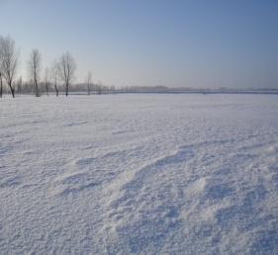

Жилые дома с.Турминское

150 м

магазин

поле